Fiche 2

Information des familles : les bons réflexes en cas d’accident majeur
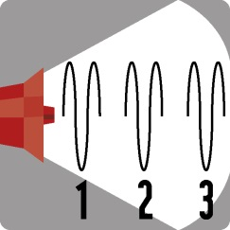
En cas d'alerte

Signal émis par des sirènes :
3 cycles d’alerte (son montant et descendant)
Chaque cycle dure 1 minute 41 secondes,
Un silence de 5 secondes sépare chacun des cycles.

Mettez-vous en sécurité. Rejoignez sans délai un bâtiment.

Écoutez la radio.
Respectez les consignes des autorités.

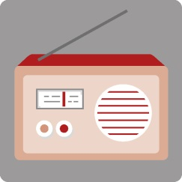
FREQUENCE France Bleu : …..……….……………………Mhz
FREQUENCE France Info : …..……….…………………….Mhz
FREQUENCE France Inter : …..……….……………………Mhz
(à compléter)
FREQUENCE radio locale conventionnée par le préfet :
…..……….……………………………………………………....Mhz
(à compléter)

N’allez pas chercher votre enfant pour ne pas l'exposer, ni vous exposer à toutes sortes de risques.

Un plan de mise en sûreté des élèves a été prévu dans son école ou son établissement.

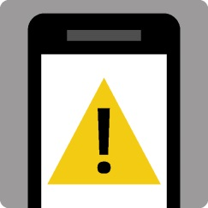
Ne téléphonez pas. N'encombrez pas les réseaux afin que les secours puissent s'organiser le plus rapidement possible.

Recevez avec prudence les informations souvent parcellaires ou subjectives n’émanant pas des autorités (celles recueillies auprès d’autres personnes, par exemple, grâce à des téléphones mobiles).

Circulaire n° 2015-205 du 25-11-2015, Plan particulier de mise en sûreté face aux risques majeurs

